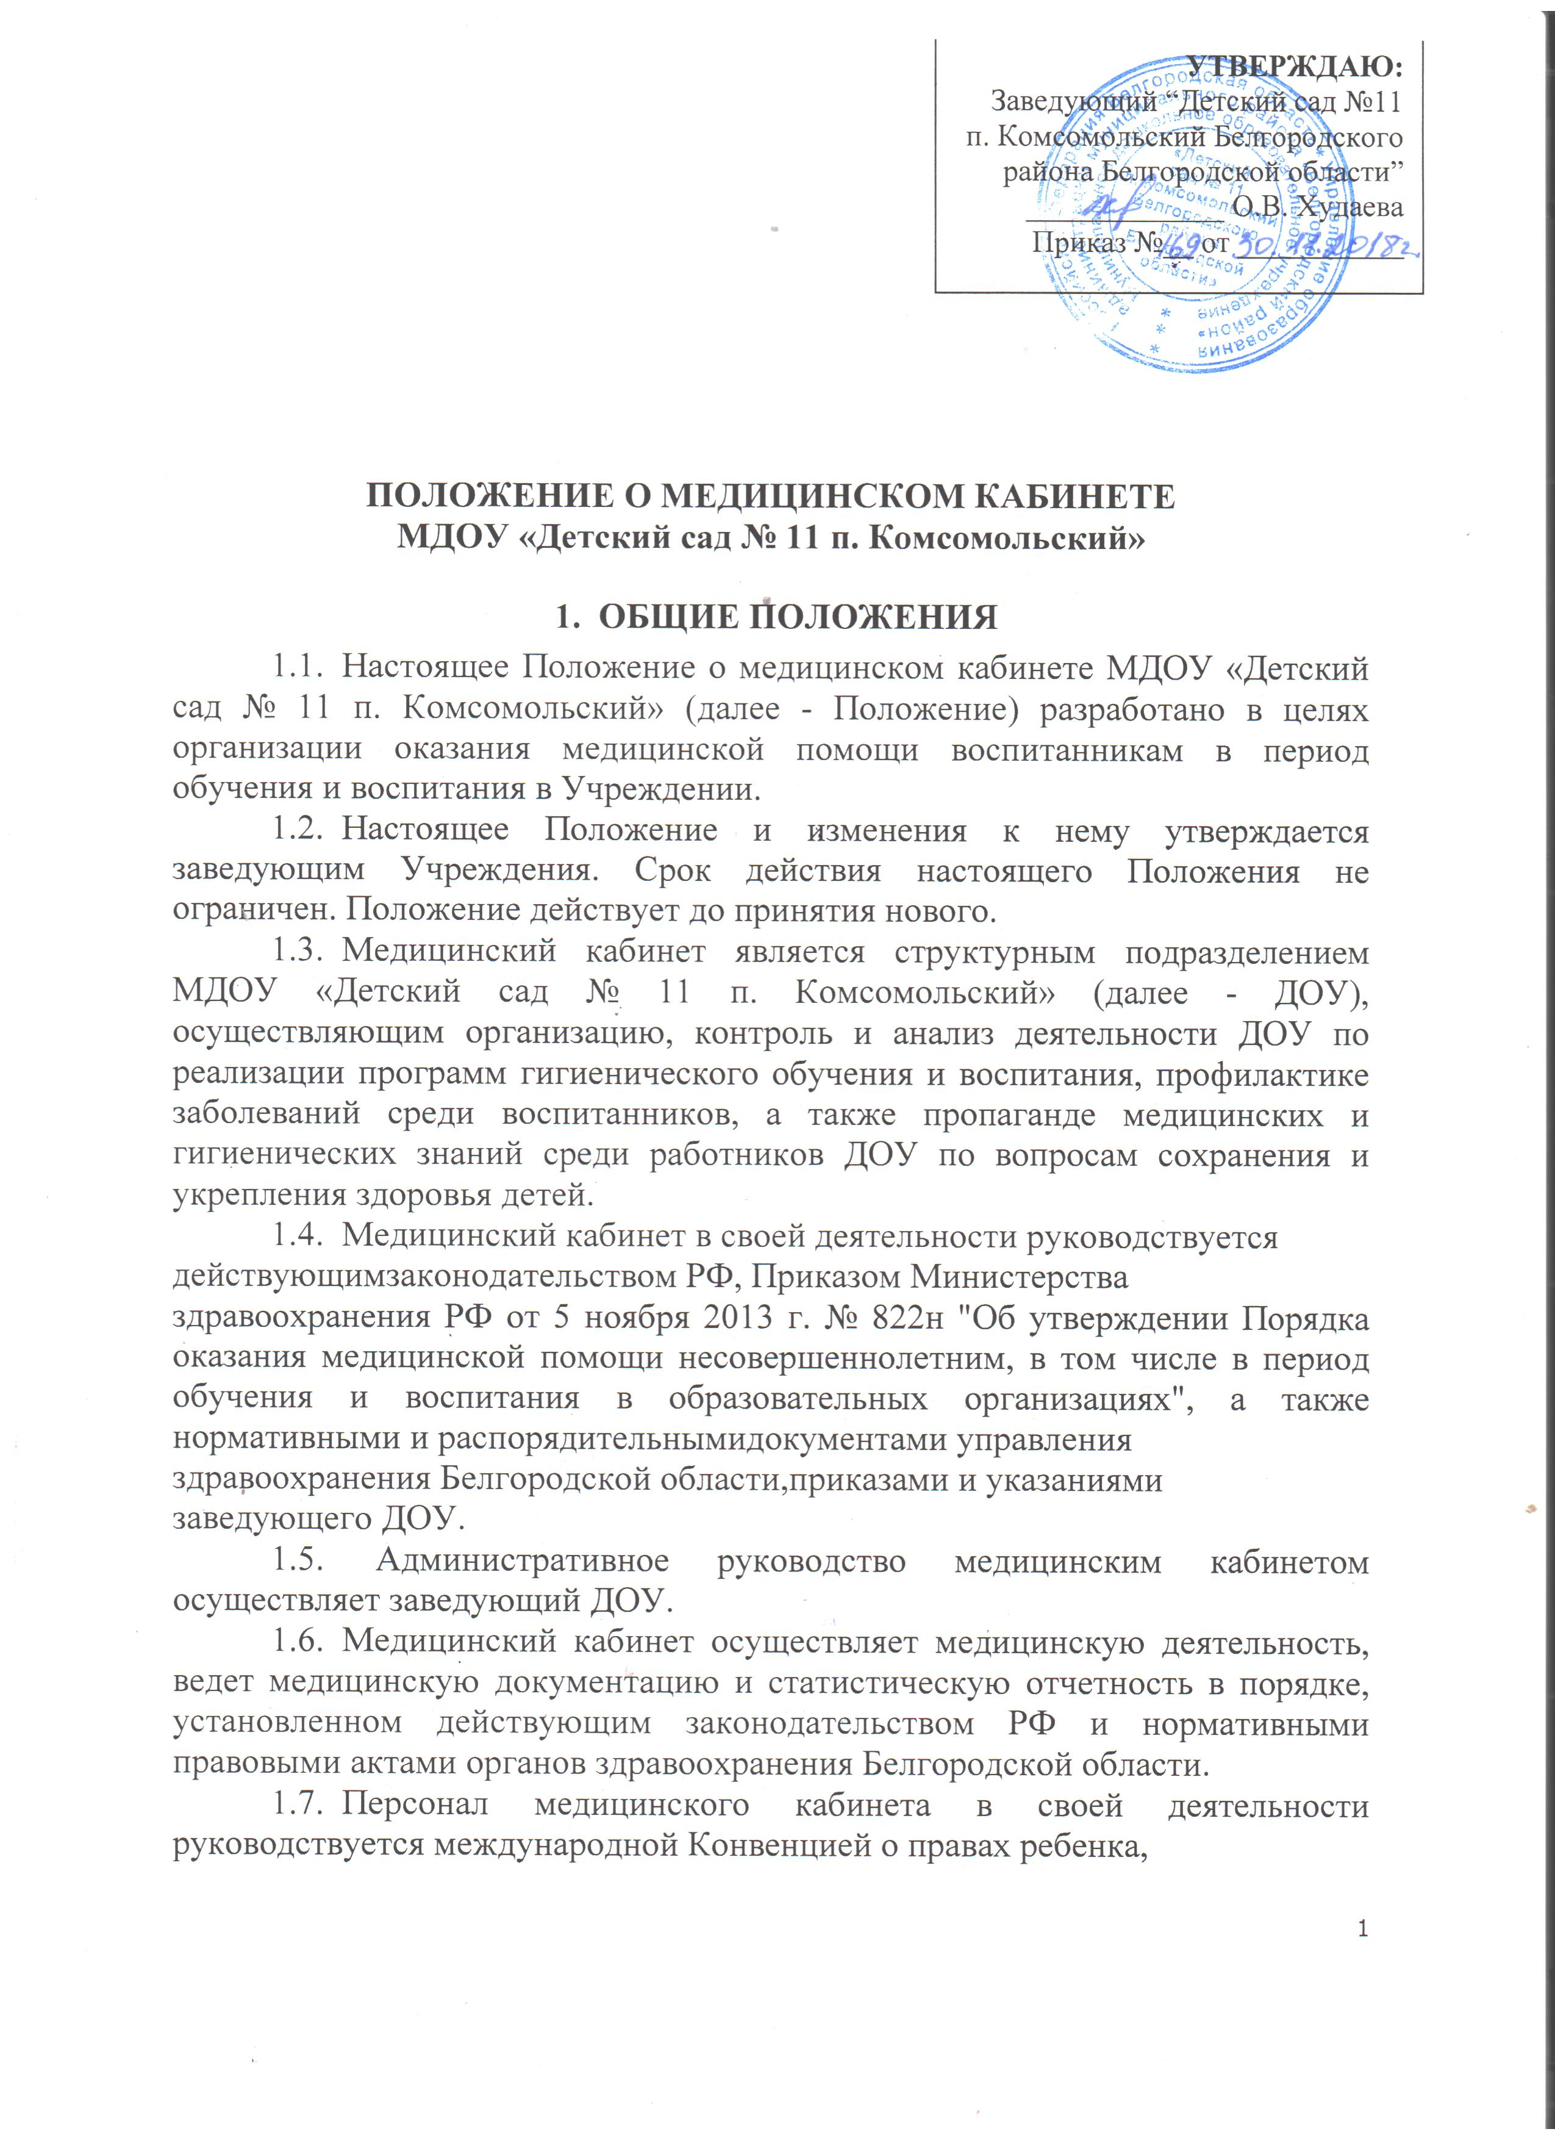

законодательством Российской Федерации в области охраны здоровья граждан, Уставом и правилами внутреннего трудового распорядка ДОУ.

1. ОСНОВНЫЕ ЦЕЛИ И ЗАДАЧИ
   1. Целями деятельности медицинского кабинета являются оказание медицинских услуг и проведение оздоровительных и профилактических мероприятий для детей в возрасте с 1 года до 7 лет из числа воспитанников ДОУ.
   2. В соответствии с целями деятельности, персонал медицинского кабинета решает следующие задачи:

* охрана жизни и укрепление здоровья детей;
* проведение лечебно-профилактических мероприятий,
* обеспечение соблюдения санитарно-гигиенических норм в деятельности

ДОУ;

- соблюдение режима и качества питания воспитанников;

* взаимодействие с семьей и педагогическими работниками ДОУ в целях обеспечения физического развития ребенка.
  1. Деятельность медицинского кабинета основывается на принципах уважения человеческого достоинства воспитанников, педагогических работников. Применение методов физического и психического насилия по отношению воспитанникам не допускается.
  2. Работники медицинского кабинета несут в установленном законодательством Российской Федерации порядке ответственность за невыполнение функций, определённых должностными обязанностями; реализацию не в полном объёме медицинских услуг; за качество медицинских услуг; за несоответствие применяемых форм, методов и средств в организации медицинской деятельности возрастным, психофизиологическим особенностям детей; жизнь и здоровье детей во время образовательного процесса.

1. ФУНКЦИИ СОТРУДНИКОВ МЕДИЦИНСКОГО КАБИНЕТА
   1. В соответствии с возложенными целями и задачами, сотрудники медицинского кабинета (старшая медицинская сестра, медицинская сестра) осуществляют следующие основные функции:
      1. Осмотр детей, работа с медицинской документацией
   2. Функции сотрудников медицинского кабинета:
      1. Обеспечивают выполнение мероприятий по охране жизни и здоровья детей в ДОУ.
      2. Соблюдают правила и нормы охраны труда, техники безопасности и противопожарной безопасности.
      3. Осуществляют контроль над соблюдением санитарно- гигиенического и санитарно-эпидемиологического режимов во всех помещениях ДОУ.

2

* + 1. Выводят заболевших и оказывает первую медицинскую помощь детям и сотрудникам ДОУ.
    2. Ежемесячно проводят учет часто болеющих детей, инфекционных заболеваний, травматизма.
    3. Распределяют детей по медицинским группам для занятий физической культурой. Осуществляют медико-педагогический контроль над организацией двигательного режима в учреждении, методикой проведения утренней гимнастики и физических занятий и их воздействием на детский организм.
    4. Контролируют проведение закаливающих мероприятий.
    5. Обеспечивают регулярное наблюдение за диспансерной группой больных и их оздоровлением.
    6. Доводят до сведения руководителя результаты о состояния здоровья воспитанников, их заболеваемости, мероприятиях, направленных на укрепление их здоровья.
    7. Проводят работу по профилактике травматизма, учету и анализу всех случаев травм.

1. Оказывают доврачебную медицинскую помощь нуждающимся.
2. Контролируют летнюю оздоровительную работу с детьми.
3. Готовят заявки на приобретение необходимых медикаментов, дезинфицирующих средств, медицинского инструмента и оборудования, отвечает за их правильное хранение и учёт.
4. Планируют вакцинации и контролируют состояние здоровья детей, делают анализ заболеваемости.
5. Проводят санитарно-просветительную работу среди

сотрудников и родителей по гигиеническому воспитанию, формированию навыков здорового образа жизни, профилактике инфекционных заболеваний.

1. В части осуществления контроля за работой пищеблока и его персонала сотрудники медицинского кабинета:

* контролируют соблюдение санитарно-гигиенических правил;

контролируют процесс приготовления пищи и соблюдение

технологического процесса;

осуществляют контроль за санитарным состоянием пищеблока соблюдением личной гигиены его работниками;

* контролируют качество продуктов при их поступлении, хранения и реализации;
* контролируют проведение С - витаминизации готовой пищи, осуществляют контроль за 48-часовой пробой, несут ответственность за проведение витаминизации блюд;
* ежедневно составляют меню на следующий день, соблюдая нормы согласно 10-дневному меню;
* ведут картотеку блюд;
* контролируют правильность закладки продуктов и выхода блюд, отпуск продуктов и блюд из кухни в группы строго по режиму и нормам;

з

- снимают пробу с пищи перед раздачей ее на группы с отметкой результатов в журнале «Бракераж готовой продукции»

1. Сотрудники медицинского кабинета вправе требовать от сотрудников ДОУ соблюдения санитарных норм и правил в организации

учебно-воспитательного процесса. Факты нарушения санитарных норм и правил в организации учебно-воспитательного процесса сотрудники медицинского кабинета своевременно доводят до сведения заведующего ДОУ.

1. Обеспечивают своевременное заполнение установленной отчетной документации.
2. Контролируют выполнение группового режима, гигиенических условий проведения отдельных режимных моментов, делают соответствующие указания персоналу и доводит до сведения заведующего в случаях нарушения режима.
3. Осуществляют связь с поликлиникой и по показаниям проводят соответствующие противоэпидемические мероприятия, привлекая к этому персонал групп.
4. Обеспечивают совместно с персоналом правильную работу фильтра во время утреннего приёма детей в группы.
5. Ведут учет ежедневной посещаемости детей ДОУ, отчетно­учётную документацию, обслуживают заболевшего ребенка до его удаления из ДОУ.
6. Составляют графики ежедневной уборки помощниками воспитателя всех помещений ДОУ, контролируют её качество. Контролируют смену белья на группах. Осуществляют контроль за правильным температурным и воздушным режимом в помещении групп.
7. Организуют, согласно графика, проведение медицинских осмотров персонала ДОУ.
8. ПРАВА СОТРУДНИКОВ МЕДИЦИНСКОГО КАБИНЕТА

Сотрудники медицинского кабинета (старшая медицинская сестра, медицинская сестра) имеют право:

* 1. Знакомиться с проектами решений руководителя ДОУ, решениями органов управления ДОУ, относящимися к их деятельности.
  2. Отказаться от выполнения распоряжений администрации учреждения в тех случаях, когда они противоречат профессиональным этическим принципам или задачам работы, определяемым настоящим положением.
  3. Требовать от администрации учреждения создания условий, необходимых для выполнения профессиональных обязанностей.

4.4 Совместно с врачом, закрепленным за ДОУ, определять конкретные задачи работы с детьми, педагогами, родителями; выбирать формы и методы этой работы, решать вопросы об очерёдности проведения различных видов

4

Рейдов, выделении приоритетных направлений деятельности в определенный период.

т.5. Участвовать в работе Педагогического совета и медико- педагогических комиссиях по вопросам, связанным с переводом ребенка из одной группы в другую, построении обучения по индивидуальным про граммам (с учетом психофизиологических особенностей ребенка . переводе детей во вспомогательные воспитательные учреждения и т.д.

-.6. Принимать участие, выступать с обобщением опыта своей работы на методических объединениях, педагогических советах, родительских собраниях, конференциях различных уровней и в органах печати.

1. ОТВЕТСТВЕННОСТЬ СОТРУДНИКОВ МЕДИЦИНСКОГО КАБИНЕТА
   1. Сотрудники медицинского кабинета (старшая медицинская сестра, медицинская сестра):
      1. Несут персональную ответственность за сохранность жизни и здоровья каждого ребенка, являющегося воспитанником ДОУ.
      2. Отвечают за сохранность имущества, находящегося в медицинском кабинете.
      3. Несут материальную ответственность за правильное хранение, использование и реализацию медикаментов.
      4. Следят за состоянием и набором медицинских аптечек в группах.
      5. За неисполнение обязанностей сотрудники медицинского

кабинета несут дисциплинарную, материальную и уголовную

ответственность в соответствии с действующим законодательством.

* + 1. Несут ответственность за качественное и своевременное выполнение должностных обязанностей.
    2. Несут ответственность за выполнение распоряжений и приказов заведующего ДОУ.
    3. За причинение ДОУ или участникам образовательного процесса

ущерба в связи с исполнением (неисполнением) своих должностных обязанностей, медицинский работник несет материальную ответственность в порядке и пределах, установленных трудовым и гражданским

законодательством РФ.

* + 1. За нарушение Правил пожарной безопасности, охраны труда, санитарно-гигиенических Правил, медицинские работники могут быть привлечены к административной ответственности в соответствии с административным законодательством.

1. ВЗАИМООТНОШЕНИЯ И СВЯЗИ

Сотрудники медицинского кабинета в рамках своих полномочий осуществляют свою деятельность во взаимодействии с муниципальными органами и учреждениями системы здравоохранения района, а также

5

территориальными управлениями Федеральной службы по надзору в сфере здравоохранения и социального развития и Федеральной службы по надзору в сфере защиты прав потребителей и благополучия человека.

1. ОРГАНИЗАЦИЯ МЕДИЦИНСКОЙ ДЕЯТЕЛЬНОСТИ
   1. При приёме ребёнка в ДОУ родители (законные представители) должны представить медицинское заключение о состоянии здоровья ребёнка.
   2. На каждого зачисленного в ДОУ ребенка оформляется медицинская карта воспитанника, которая выдается родителям (законным представителям) при отчислении воспитанника из ДОУ либо переводе в другое дошкольное учреждение.
   3. Режим работы медицинского кабинета: ежедневно в рабочие дни с 08.00 ч. до 16.15 ч.
   4. График работы штатных сотрудников медицинского кабинета утверждается заведующим ДОУ.

б

